REQUERIMENTO Nº 1380/2021
Súmula - Requeiro ao Poder Executivo Municipal, na pessoa do Excelentíssimo Senhor Igor Soares, Prefeito Municipal, que informe a esta Casa de Leis se há projeções acerca de projetos de obras que vise a manutenção e concretagem ou pavimentação asfáltica, de toda a extensão da viela que fica na rua José Duarte altura do nº 641/680 no Jd. Itacolomi, nesta municipalidade.

REQUEIRO à Mesa, na forma regimental vigente, que seja oficiado ao Poder Executivo Municipal, na pessoa do Excelentíssimo Senhor Igor Soares Ebert, Prefeito Municipal, para que informe a esta casa de leis se há projeções acerca de projetos de obras que vise a manutenção e concretagem ou pavimentação asfáltica, de toda a extensão da viela que fica na rua José Duarte altura do nº 641/680 no Jd. Itacolomi, nesta municipalidade.

Justificativa
Senhor Presidente; -
Senhores Vereadores; -
Senhoras Vereadoras; -
Visando contemplar pedidos feitos por moradores deste local, que já sinalizaram a necessidade de manutenção e concretagem ou pavimentação asfáltica de toda extensão desta viela. Considerando que é extremamente necessário a viabilização de tal obra. Segundo os moradores, essa viela tem um grande número de famílias, essas pessoas vêm enfrentando com grandes dificuldades de se locomover pela mesma devido à má conservação do local, haja vista que no local mencionado corre esgoto a céu aberto, o que torna insalubre viver desta maneira neste lugar. Essa viela é uma importante ligação para os moradores que se deslocam para seus o trabalho, escola, pronto socorro, UBS e comércio local.
A viela mencionada atualmente encontra-se com seu pavimento muito danificado precisando de reparos urgente, por esse motivo é eminente a dificuldade de circulação dos que por ali precisam circular. Diante do exposto, e visando uma solução viável para esta problemática, coloco a presente propositura para apreciação do plenário, e conto com o apoio dos nobres pares para aprovação.
Sala das Sessões Bemvindo Moreira Nery, 10 de setembro de 2021.
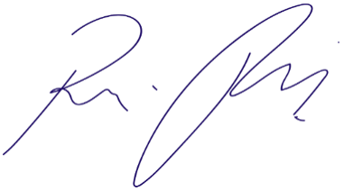

Vereador Rafael Alan de Moraes Romeiro
Professor Rafael
Presidente
PODEMOS

